Получение субмикронных частиц бемита гидротермальным синтезом
Каримов Т.М., Мухаммадиев А.Д., Гильмутдинов И.И.
Студент, студент, к.т.н. доцент
Казанский национально исследовательский технологический университет, Институт химического и нефтяного машиностроения, механический факультет, Казань, Россия
E–mail: temyr-96@mail.ru

Гидроксид алюминия (бемит) имеет широкое применение в получении различных соединений на основе оксида алюминия, используемых в химической и нефтеперерабатывающей промышленности. Высокопористый, субмикронный и наноразмерный бемит, также используется в производстве антипиренов, лакокрасочных и декоративных материалов, металлокерамических изделий, сорбентов для извлечения ценных металлов из сточных вод промышленных предприятий [1, 2].
Данное экспериментальное исследования посвящено окислению алюминия в сверхкритической воде. Исследования окисления алюминия проводились в диапазоне температур T=275-395°С, давлений P=15-30 МПа, c объемом воды V=120-330 мл, время реакции 3 ч и 24 ч.
Экспериментальные исследования проводились на установке, представленной на рисунке 1.
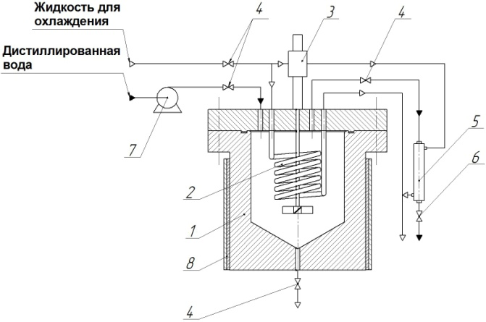
Рисунок 1. - Схема экспериментальной установки для проведения
гидротермального синтеза: 1 - реактор, 2 - охлаждающий змеевик, 3 -магнитная мешалка, 4 - клапан, 5 - теплообменник для охлаждения, 6 - регулятор обратного давления, 7 - насос, 8 - нагревательная рубашка
Полученные образцы после сверхкритического водного окисления представляют собой порошок белого цвета, состоящие из агломератов кристаллов бемита.
По результатам фазового анализа видно, что чистый бемит был получен при температуре Т=275°С, и давлении P=15-30МПа, объемах воды V=120 и 300 мл, при времени реакции τ=3 часа. Образцы, полученные при более длительной реакции (τ=24 ч), содержат в себе помимо фазы бемита, также диаспор, корунд и акдалаит. Из полученных экспериментальных данных видно, что состав получаемого продукта зависит от времени реакции, температуры и давления.

Список литературы.

1. Галиновский А.Л. Технологические особенности создания конструкционной керамики с использованием наноразмерного порошка бемита и возможности ее ультраструйной диагностики / Известия высших учебных заведений. М., 2013. №11. С. 64-69.
2. Мельникова И.П. Влияние импрегнации наноструктурированным бемитом на структуру и свойства плазмонапыленных керамических покрытий / Письма в ЖТФ. Саратов, 2014. Т.40. №19. С. 34-41.

